ТЕХНИЧЕСКИ ДАННИ НА DIN 6914
Стойности в mm:

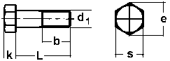
DIN 6914 (ISO 7412 - NEN 5511 - ANSI B18.2.3.7M)

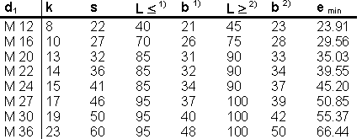

¹⁾ Шестоъгълните болтове имат дължина на резбата b за дължини до и включително посочените L.
²⁾ Шестоъгълните болтове имат дължина на резбата b за дължини от определени L.

Всички данни само с информационна цел. За повече подробности относно продуктовите стандарти или размери, моля не се колебайте да се свържете с нас на адрes: sales@panchev.bg

Структурните болтове имат дължина на закрепвания детайл lg, в зависимост от дължината и диаметъра на болта, съгласно следната таблица:
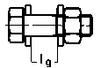
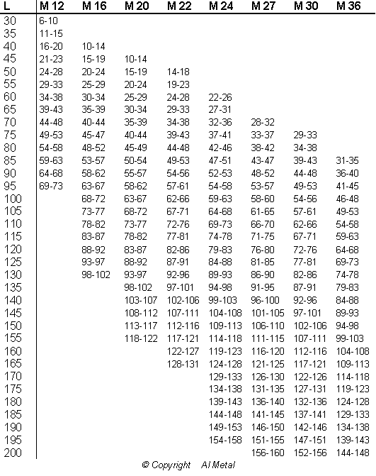

Всички данни само с информационна цел. За повече подробности относно продуктовите стандарти или размери, моля не се колебайте да се свържете с нас на адрes: sales@panchev.bg

